Ханты-Мансийский автономный округ - Югра

Ханты-Мансийский муниципальный район

**МУНИЦИПАЛЬНОЕ ОБРАЗОВАНИЕ**

**СЕЛЬСКОЕ ПОСЕЛЕНИЕ СОГОМ**

**АДМИНИСТРАЦИЯ СЕЛЬСКОГО ПОСЕЛЕНИЯ**

**ПОСТАНОВЛЕНИЕ**

от 29.03.2024 № 15

*д. Согом*

Об утверждении схемы и координат

минерализованной полосы

В соответствии с Лесным кодексом Российской Федерации, Земельным кодексом Российской Федерации, Федеральными законами от 21.12.1994 № 69-ФЗ «О пожарной безопасности», от 20.12.2001 № 7-ФЗ «Об охране окружающей среды», от 06.10.2003 № 131-ФЗ «Об общих принципах организации местного самоуправления в Российской Федерации», от 22.07.2008 № 123-ФЗ «Технический регламент о требованиях пожарной безопасности», Приказом Департамента гражданской защиты населения Ханты-Мансийского автономного округа - Югры от 17.03.2020 № 5-нп «Об утверждении перечней населенных пунктов Ханты-Мансийского автономного округа – Югры и мест летнего отдыха граждан (детей), границы которых сопредельные с границами земель лесного фонда и подвержены угрозе лесных пожаров в 2020 году», в целях противопожарной безопасности сельского поселения Согом:

1. Утвердить координаты минерализованных противопожарных полос на территории сельского поселения Согом согласно приложению 1.
2. Утвердить схему расположения минерализованной полосы на территории сельского поселения Согом согласно приложению 2.
3. Настоящее постановление вступает в силу со дня его официального опубликования (обнародования).
4. Контроль исполнения настоящего постановления оставляю за собой.

Глава сельского поселения Согом Г.В. Полуянов

Приложение 1

к постановлению администрации

сельского поселения Согом

от 29.03.2024 № 15

Координаты расположения минерализованных противопожарных полос

на территории сельского поселения Согом

|  |  |  |  |  |  |  |
| --- | --- | --- | --- | --- | --- | --- |
| № п/п | Наименование населённого пункта | Координаты расположения минерализованной  полосы | Площадь, га | Расположение относительно земель лесного фонда | Длина, м | Ширина, м |
| 1. | Деревня Согом | Т.1 «60.50748243543831», **«**68.0663162469864» | 8924 метры² | Точка 1 граничит с лесным массивом | 97 метров | 12 метров |
| 2. | Деревня  Согом | Т.2  «60.506690138932626», **«**68.06681513786317» | 8924 метры² | Точка 2 граничит с лесным массивом | 101 метр | 12 метров |
| 3. | деревня  Согом | Т.3  «60.50744546203226», **«**68.06826353073122» | 8924 метры² | Точка 3 граничит с лесным массивом в черте населенного пункта | 104 метра | 14 метров |
| 4. | деревня  Согом | Т.4  «60.506558087631795», **«**68.0685317516327» | 8924 метры² | Точка 4 граничит с лесным массивом в черте населенного пункта | 98 метров | 14 метров |

Приложение 2

к постановлению администрации

сельского поселения Согом

от 29.03.2024 № 15

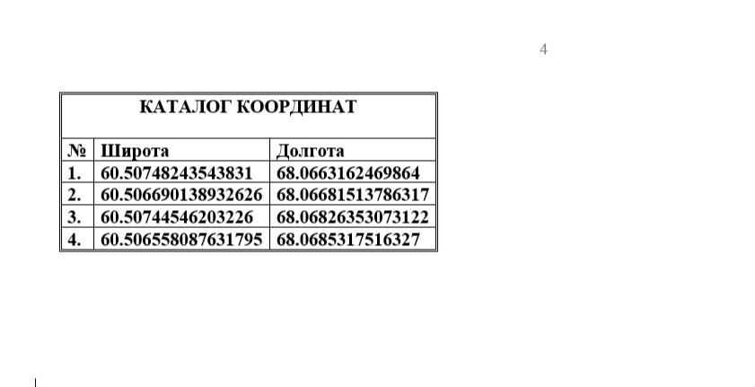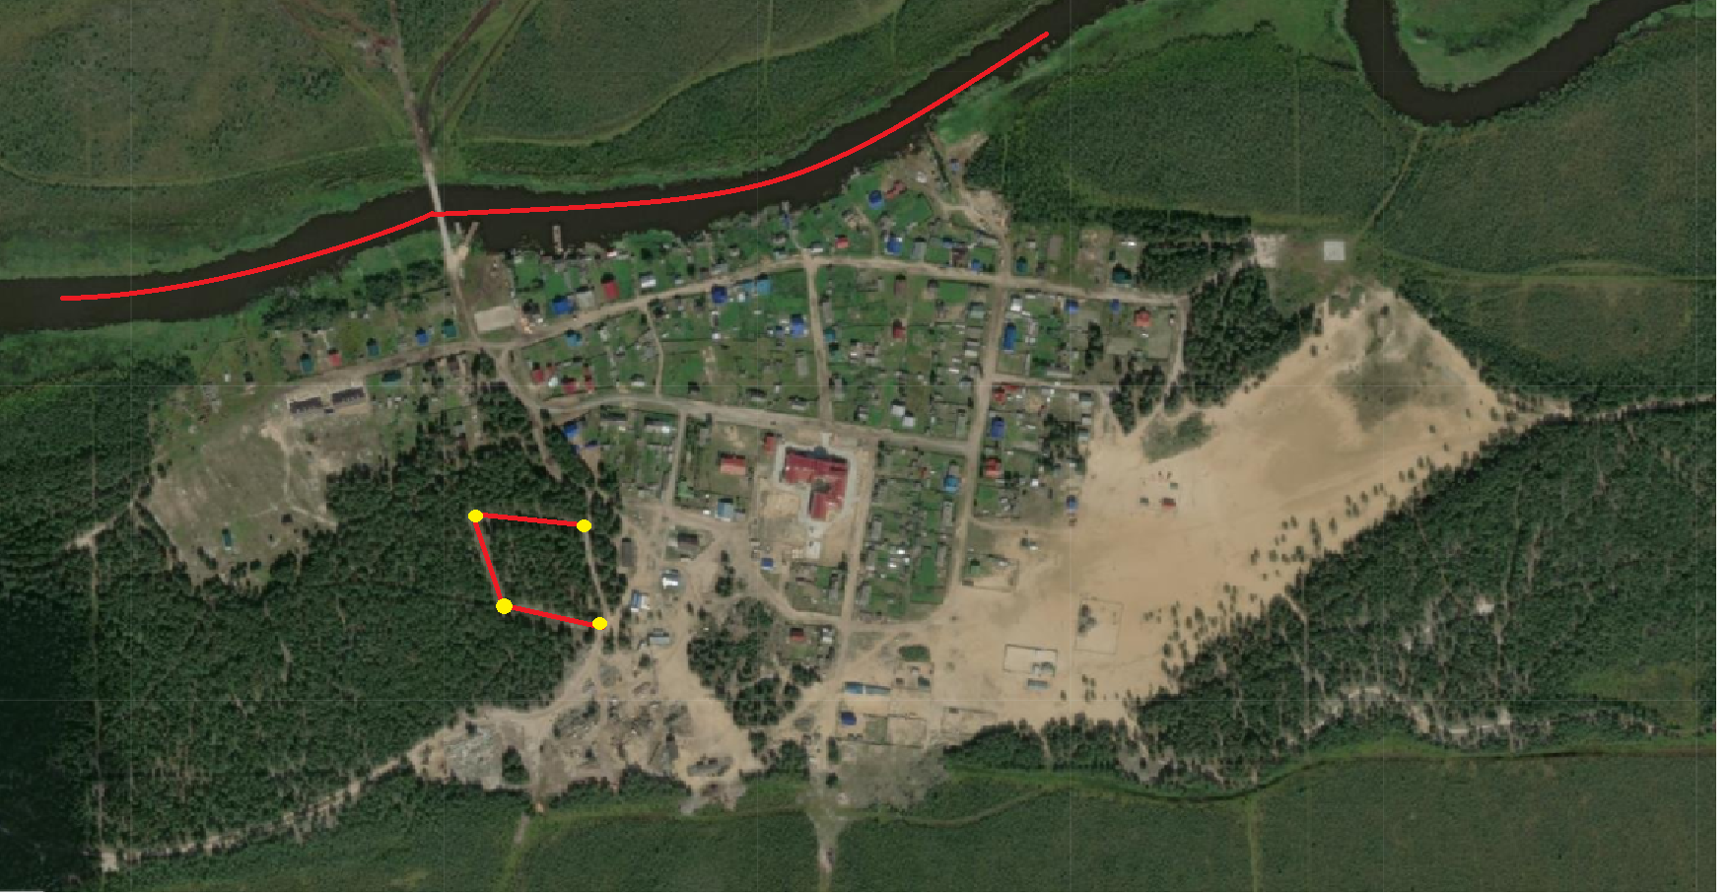

д.Согом

т.1

т.2

т.3

т.4

минерализованная

полоса

р.Согомка